教 学 设 计

专业名称： 特 色 会 计
课程名称： 税 收 基 础
课题名称： 个人所得税的计算
学 校： 安 徽 新 华 学 校
班 级： 19特 色 会 计2 班
教 师： 胡 娟 娟

教学活动设计
课程名称 |  | 《税 收 基 础》
课题名称 |  | 《税收基础》 教学班级 19特色会计2班
学 时 |  | 1 课 时 授课教师 胡娟娟 邮 箱 545542789@qq.com
一、教材分析
本书选自陈洪法编写的中等职业教育国家规划教材《税收基础》（第五版），是一门实践性较强的业务课程，主要任务是让学生全面了解税收的基础理论和计算过程，培养中职学生解决税务问题的能力。
本节课出自第六章第二节个人所得税的计算，个人所得税是中国现行税制中重要内容之一，在历年高考中也是重点考察内容，具有承上启下的作用。本着“懂原理、会应用”的原则，通过案例分析和同步练习，突破个税难题，将抽象的个税理论附着生动的载体，实用性较强。
二、学情分析
本次授课对象是19特色会计2班学生，他们性格温和，思维活跃，专注度高。良好的学习态度，喜欢创新，愿意自我展示。学生独立思考、自主学习与团队协作的能力强，不愿拘泥于传统授课形式，喜欢翻转课堂，为本次授课奠定了能力基础。
通过两学期的税收课程学习，学生对税收知识框架、主体税种有一定的了解，学习新个税的能力也是与日俱增的。上节课个税基本内容的学习，为本节课的知识点奠定了基础。但因税目税率项目众多、计算方法多样，案例分析需要综合运用能力，难度系数较大。需要引导启发，有针对性的突破重难点，帮助他们达成教学目标。
三、教学目标（三维目标）
1．知识目标
（1）掌握居民个人工资、薪金所得的计征方法
（2）掌握劳务报酬、稿酬和特许权使用费所得的计算公式
2．能力目标
（1）正确判断个税征税范围和计税依据
（2）解决个税计算问题
3．情感目标
通过案例分析和小组讨论，激发学生对个税产生兴趣。通过个税改革，关注民生，拥护法治，增强依法纳税意识，厚植爱国主义情怀。
四、教学重难点
重点：1、居民个人工资、薪金所得的计税依据
2、劳务报酬、稿酬和特许权使用费所得的计算
难点：累计预扣法的计算
五、教学用具准备
- 教师准备
1、微课视频《个人所得税的改革》（网址：https://v.qq.com/x/page/e0822n67xg8.html）
2、发布课前学习任务单
3、课件和教学设计
4、录制视频
- 学生准备
- 观看微课视频
- 完成学习任务单
- 校园采访、问卷调查
- 排练小组作品
（三）信息化手段
通过学习通软件/超星智慧课堂/白板软件搭建信息化平台
六、实施课堂教学
教学过程 | 教师活动 |  | 学生活动 | 设计意图
课前 | 1、任务前置，发布微课视频和学习任务单，组织学生开展问卷调查和校园采访。 |  | - 观看《个人所得税的改革》微课视频；  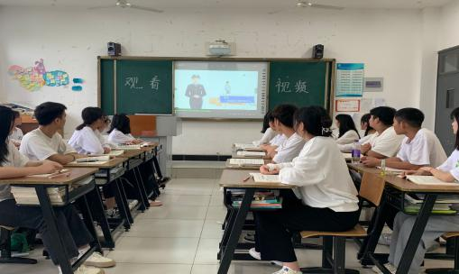  - 完成老师布置的学习任务单；  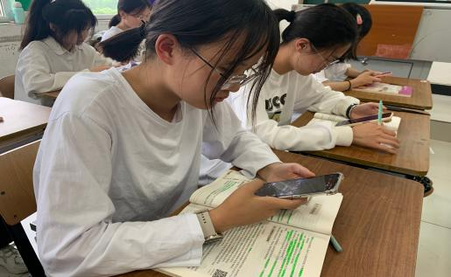  - 成立调查组，进行校园采访和问卷调查；  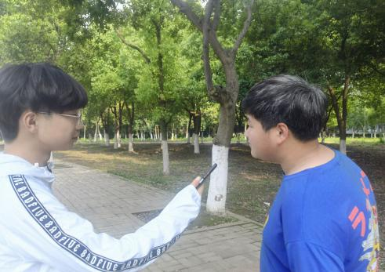  - 分小组排练作品；  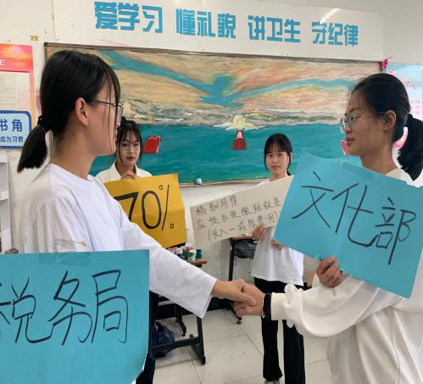 | 培养学生自主学习能力，通过任务前置，理清思路，自我创新。
课中  （5分钟） | 1、通过超星智慧课堂上传课件和视频，展示二维码，学生扫码进入本节课堂；  2、播放视频，抛出问题，引导学生进入个税话题，展开主题讨论。 |  | 1.学生现场扫二维码进入智慧课堂；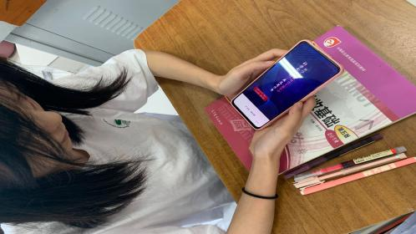  2.观看《各“个”击破，以“税”服人》VCR，视频中引出个税话题，起到抛砖引玉，贯穿始终的作用；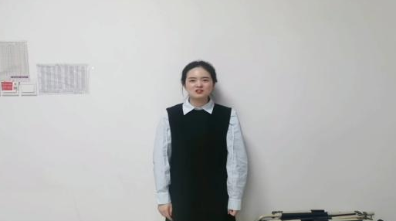  3.学生积极讨论个税问题；  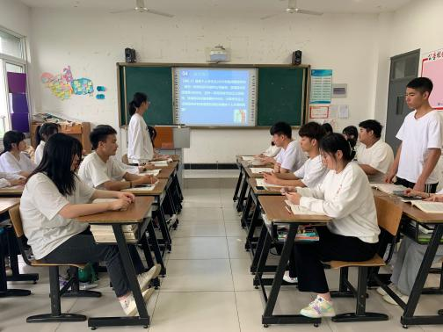 | 主题讨论，激发学生探究个税的兴趣。
成果展示  （25分钟） | 1、四个小组用各自的形式分组展示工资薪金，劳务报酬、稿酬、特许权使用费所得的计算过程，以此解决视频中的个税问题；  2、小组互评和教师点评相结合，肯定学生的表现，选择最优小组，小组未能解决的问题，教师负责解答。  3、财务专业人士对各个小组的表现进行点评，以职业性和时代性的角度对学生进行培训。 |  | 1.第一组：工资薪金组  小组成员通过舞台剧《个人所得税的改革》讲解个税扣除项目中三大类六小点，得出累计预扣法的计算公式，现场白板演示工资薪金所得累计预扣法的计算过程。  2.第二组：劳务报酬组  组长通过制作KT板和个人所得税预扣率表，着重强调劳务报酬中三级超额累进税率和计算公式，小组成员现场演示劳务报酬所得预扣预缴税额的计算。  3.第三组: 稿酬组  小组成员角色扮演，处于二方立场（文化部、税务局）展开辩论，在讨论中各抒己见，达成稿酬优惠最佳方案，收入额减按70%计算再按20%计征。现场解答稿酬问题。  4.第四组: 特许权使用费组  组长充当小老师，现场讲解案例，每次收入额以4000元为分界线，重点强调4000元以上和4000元以下两种不同的计算方法，现场算出特许权使用费的税额，并将林老师最终纳税金额计算出来，全班可以提问问题，组长负责解答疑问。  5.全班投票，选出最优小组，各小组进行互评；老师点评，肯定学生的表现，指出每组优缺点并提出解决方案；邀请财务专家聆听，现场点评，给予意见和建议。 | 1.引导学生学会团结协作和自我展示。  2.培养学生提出问题，解决问题的能力，营造良好氛围。
教学过程 | 教师活动 |  | 学生活动 | 设计意图
重点突破  （6分钟） | 1、通过小组展示，以学生为主，翻转课堂，观点不一致时，教师再着重强调，理清思路。  2、学习通发布课堂练习，邀请学生白板作答，学生弹幕反馈后，答案不一致时，请学生分析原因，教师再进行评讲。 |  | 分别邀请四位学生在白板上做课堂练习。其他学生台下练习，在学习通里弹幕反馈计算结果。  1.累计预扣法公式：  累计预扣预缴应纳税所得额=累计收入-累计免税收入-累计减除费用-累计专项扣除-累计专项附加扣除-累计依法确认的其他扣除  预扣预缴税额=（累计预扣预缴应纳税所得额*预扣率-速算扣除数）-累计减免税额-累计已预扣预缴税额  2.居民个人劳务报酬所得预扣预缴税额：  预扣预缴应纳税额＝（收入-减除费用）×预扣率-速算扣除数  3.居民个人稿酬所得预扣预缴税额：  预扣预缴应纳税额＝（收入-减除费用）×70%×20%  4.居民个人特许权使用费所得应预扣预缴税额：  每次收入不足4000元的，  预扣预缴应纳个人所得税税额=（收入-减除费用）×20%  每次收入在4000元以上的，  预扣预缴应纳个人所得税额＝每次收入额×（1－20%）×20%。 | 根据学生掌握情况和反馈结果，重点强调累计预扣法，构建个税框架，通过反复练习，起到举一反三的作用。
教学过程 | 教师活动 |  | 学生活动 | 设计意图
难点突破  （6分钟） | 1、工资薪金组通过舞台剧将累计预扣法的扣除项目、计税依据等知识点一一展示，展示不到位的地方，教师再次梳理一遍，加深印象。（PPT展示）  2、课前，教师在学习通里发布学习任务单；课中，发布累计预扣法的随堂练习，现场邀请学生作答，然后教师进行评讲；对于疑难杂症，教师因材施教，课后进行辅导，由此突破难点。 |  | 1.认真反思老师重点强调的知识点和解题思路，理解和掌握累计预扣法的计算公式，通过课堂练习，举一反三，融会贯通。  2.随堂练习，现场解答，通过白板反馈结果，不一致时，学生找出错误原因并更正,无法理解课后老师单独辅导，由此突破本节课的难点。 | 主动让学生动手解题，现场反馈计算结果，错误及时更正，加深对难点的理解，从而完成难点突破。
七、作业布置（1分钟）
《税收基础同步训练》第六章第二节的相关题目写完
八、板书设计
第二节 个人所得税的计算
（1）居民个人工资、薪金所得
（2）居民个人劳务报酬所得
（3）居民个人稿酬所得
（4）居民个人特许权使用费所得

九、教学反思
- 教学策略
1.教学方法多样化，教法有任务前置，小组展示，难点突破，师生评价。学法有自主学习，合作探究，案例分析，课后实践，贯穿整个教学过程，具有生动性。
2.使用学习通APP,超星智慧课堂和白板软件这些信息化教学平台，达成我们的知识目标，具有创新性。
- 特色创新
1.采用学习通教学软件和白板软件搭建信息化平台。
2.采用学生互评，教师点评，财务专家点评，网络弹幕评论等全方位评价方式。
3.通过问卷调查，校园采访，角色扮演，话剧展示、案例分析等多种形式，突破重难点。
4.课后延伸，去学校财务处参观实践，解决现实中企业遇到的个税问题，具有时代性和职业性。
- 改进思路
1.复杂一点的综合题目学生很容易算错，表明学生综合运用能力有所欠缺，需要再次强调重点，细化难点，多出题目，带领学生反复练习，由此巩固知识点。
2.翻转课堂实施效果欠佳，原因是我不敢放手让学生自由发挥。后期要相信学生，敢于放手，充分尊重学生的想法。

